**Exercícios**

1 -) Escreva os comandos DDL que crie as tabelas e relacionamentos como ilustrado na Figura 1

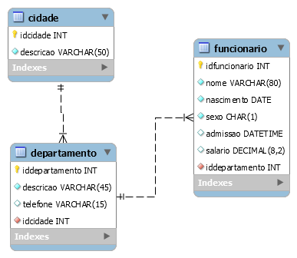

Figura 1

2-) Escrevendo DML, Insira os seguintes registros nas tabelas:

cidade:

|  |  |
| --- | --- |
| Idcidade | descricao |
| 1 | Marília |
| 2 | Vera Cruz |
| 3 | Pompéia |
| 4 | Garça |

departamento

|  |  |  |  |
| --- | --- | --- | --- |
| Iddepartamento | Descricao | Telefone | Idcidade |
| 10 | Diretoria | (14) 3433 1515 | 1 |
| 20 | RH | (14) 3433 1516 | 1 |
| 30 | TI | (14) 3492 1718 | 2 |
| 40 | TI | (14) 3471 1821 | 4 |
| 50 | Vendas | (14) 3471 1822 | 4 |

funcionário:

|  |  |  |  |  |  |  |
| --- | --- | --- | --- | --- | --- | --- |
| idfuncionario | Nome | Nascimento | Sexo | Admissao | Salario | iddepartamento |
| 100 | Ana | 15/05/1980 | F | 01/03/2010 | 7.500,00 | 10 |
| 200 | Maria | 13/12/1978 | F | 15/09/2012 | 3.938,12 | 10 |
| 300 | José | 08/03/1997 | M | 05/03/2009 | 5.200,00 | 20 |
| 400 | Aparecido | 25/06/1979 | M | 10/04/2011 | 7.385,59 | 30 |
| 500 | Marcia | 03/02/1985 | F | 01/03/2010 | 3.500,00 | 40 |
| 600 | Orlando | 25/12/1983 | M | 10/06/2012 | 2.754,15 | 20 |

3 -) Escreva o comando DQL que liste todos os campos e todos os registros da tabela cidade.

4 -) Escreva o comando DQL que liste os campos iddepartamento, descrição e idcidade da tabela departamento onde a descrição é igual a TI.

5 -) Escreva o comando DQL que liste os campos nome e sexo da tabela funcionário que trabalham nos departamentos onde o iddepartamento é maior ou igual a 20.

6 -) Escreva o comando DQL que exiba os campos nome e data de admissão, da tabela funcionário, somente os funcionários admitidos no ano de 2010.

7 -) Escreva o comando DQL que exiba todos os campos e registros da tabela funcionário onde o salário é maior que 3.500,00 e do sexo Feminino.

8 -) Escreva o DML para alterar o salário em 10% de todos os funcionário onde o iddepartamento é igual a 20.

9 -) Escreva o DML para alterar a data de admissão para a data de hoje do funcionário onde o idfuncionario é 500.

10 -) Escreva o DML para apagar o registro da tabela cidade onde a descrição é igual a Pompéia.